L1公司级价值链地图设计文档
本文档是“企业数字健康分层地图”系列的第二部分
适用对象：企业高管、战略规划人员、咨询顾问
阅读时长：约15分钟
前置阅读：建议先阅读《总纲——企业数字健康分层地图·整体说明》

1. 文档目标
本文档帮助您：
- 理解什么是L1公司级价值链地图，以及它能解决什么问题；
- 掌握客户战略与产业背景分析方法，将客户置于其所在行业价值链中理解其数字化动因；
- 掌握L1地图的5个核心要素及其填写规范；
- 看到一个完整示例（以海油企业为例）；
- 学会从5个健康维度（意识、神经、器官、血液、骨架）评估公司级数字化健康度；
- 知道如何将L1地图拆解到下一层（L2业务域）；
- 了解L1地图如何为后续的本体论落地（统一语义框架）提供顶层分类基础。

2. L1地图的定位与价值

2.1 定位
L1地图是企业数字健康分层地图的顶层。它用一页纸展示：
- 公司端到端的核心业务价值链（从投入到产出）；
- 每个价值链环节对应的核心活动、关键能力、主要IT系统、责任组织；
- 整体上，公司在五个健康维度的表现。

2.2 它能回答的问题
问题类型 | 具体问题
战略理解 | 为什么客户当前的战略是这样？它的核心痛点和机会点可能在哪里？数字化如何赋能它的主业？
业务逻辑 | 我们公司的价值链是什么？核心业务环节有哪些？顺序对吗？有没有遗漏？
能力匹配 | 每个环节有没有足够的能力支撑？能力短板在哪？
IT覆盖 | 每个环节有哪些IT系统？系统是否覆盖核心活动？
组织责任 | 每个环节由谁负责？职责清晰吗？
健康诊断 | 战略是否分解到位？流程顺畅吗？系统好用吗？数据通吗？基础设施够吗？

2.3 核心价值
- 对齐：和公司高管团队对业务逻辑和数字化现状形成共识。
- 诊断：快速发现顶层脱节（如“XX价值链未匹配公司战略”“勘探数据无法传给开发”“运输缺少监控系统”）。
- 导航：确定优先改进哪个价值链环节，为L2深入分析指明方向。
- 度量：建立公司级数字化健康基线，便于年度对比。
- 顶层框架：L1定义的价值链环节、核心能力、IT系统等，为构建企业统一本体提供顶层业务分类和关系骨架。
- 前置分析：产业环境与战略定位
在绘制客户公司内部价值链之前，必须先理解客户所处的行业生态位、自身战略定位以及核心业务逻辑。这一分析帮助我们回答：为什么客户当前的战略是这样？为什么数字化是它的关键抓手？它的核心痛点和机会点可能在哪里？

3.1 核心要素与框架
本模块包含五个核心分析维度，层层递进：
维度 | 要素 | 说明 | 填写要求
行业价值链 | 客户所在行业的上中下游核心环节 | 从原材料/资源到最终客户的全链条，标注客户所在环节 | 绘制行业价值链图谱，明确客户在其中的位置
客户行业地位 | 市场份额、排名、核心竞争力 | 客户在行业中的位置（领导者/挑战者/跟随者/利基者） | 基于公开数据或行业认知，标注关键指标
行业趋势与变化 | 政策、技术、市场、竞争格局的变化趋势 | 识别驱动行业变革的核心力量 | 分析近1-3年的主要趋势，判断对客户的影响
客户战略定位 | 客户的使命、愿景、战略重点、近期调整 | 理解客户自身的战略意图和考核导向 | 基于客户年报、战略发布会、公开讲话梳理
数字化驱动力 | 上述因素对客户数字化的影响 | 总结客户数字化的核心动因（增长/降本/风控/合规/创新） | 提炼2-3个关键驱动力，与后续L1地图形成逻辑闭环

3.2 填写规范
- 行业价值链：用横向流程图表示，从左到右依次为上游（资源/原材料）、中游（生产/加工）、下游（分销/服务/终端）。标注客户所在环节。
- 客户行业地位：可量化指标如“市场占有率前3”“细分领域第一”等；若无精确数据，采用定性描述。
- 行业趋势：从PEST（政策、经济、社会、技术）维度分析，聚焦与客户直接相关的趋势。
- 客户战略定位：提取与数字化、技术、创新相关的关键表述，明确客户对数字化的重视程度和投入意愿。
- 数字化驱动力：需与后续L1客户内部价值链的健康观测直接关联。

3.3 示例：以中海油集团为直接客户
以下示例用于说明如何填写，实际项目中应根据目标客户替换为真实信息。
3.3.1 行业价值链分析
上游 中游 下游
勘探开发 → 管道运输 → 炼化加工 → 成品销售 → 终端客户
（资源获取） （物流） （生产） （分销） （用能）
客户（中海油）所处环节：全产业链覆盖，核心优势在海上勘探开发。
3.3.2 客户行业地位
指标 | 客户情况 | 行业对比
排名 | 中国三大石油公司之一 | 行业前三
核心竞争力 | 海上油气勘探开发技术领先 | 相比中石油、中石化，海洋油气优势明显
市场布局 | 国内海上油气田为主，海外有资产 | 国际化程度较高
3.3.3 行业趋势与变化
趋势维度 | 具体变化 | 对客户的影响
政策 | 国家能源安全战略、信创国产化要求 | 加大国内勘探开发投入，IT系统需自主可控
技术 | AI大模型、工业互联网、数字孪生 | 推动智能化油田建设，降本增效
市场 | 油价波动、新能源替代压力 | 需控制成本，提高运营效率
竞争 | 国际石油公司数字化投入加大 | 倒逼客户加快数字化转型步伐
3.3.4 客户战略定位
维度 | 内容
使命 | “保障国家能源安全，建设国际一流能源公司”
战略重点 | 增储上产、降本增效、绿色低碳、数字化转型
对数字化的态度 | 将数字化转型作为核心战略之一，要求“业务与技术深度融合”
近期战略调整 | 建设“智慧海油”、推动信创替代、成立数科公司
关键KPI | 勘探成功率、桶油成本、安全事故率、数字化覆盖率
3.3.5 数字化驱动力总结
驱动力 | 具体表现 | 与后续L1的关联
降本增效 | 桶油成本需持续下降，IT投入产出可量化 | L1五维健康中“数字意识”“数字神经”
增储上产 | 勘探成功率、采收率提升需要技术支撑 | L1“能力链”中的勘探开发技术能力
安全合规 | 安全生产、环保合规、信创要求 | L1“IT系统”需标注国产化率和安全指标

4. L1地图的5个核心要素
L1地图采用表格形式，共5列，每列含义如下：
列名 | 含义 | 数量要求 | 示例（勘探环节）
价值链环节 | 公司端到端的核心业务环节，按业务发生顺序排列 | 5-7个，名词短语 | 勘探→开发→生产→运输→销售
核心业务活动 | 该环节的主要业务动作，体现“做什么” | 每环节3-5项，动词+名词 | 地质调查、地震勘探、测井、地质建模、井位部署
能力链 | 支撑该环节高效运转的关键能力（技术、管理、运营） | 每环节3-5项，名词短语 | 地质建模能力、物探技术能力、风险评估能力
IT系统 | 支撑该环节的核心应用系统，注明主要功能 | 每环节1-3项 | GeoEast（地震数据处理）、Petrel（地质建模）
组织 | 承担该环节责任的主要部门或核心岗位 | 每环节1-3项 | 勘探部、海洋地质研究院、物探事业部

4.1填写原则
- 价值链环节需覆盖企业从“原材料/资源获取”到“产品或服务交付客户”的全过程，避免遗漏。
- 核心业务活动要具体，避免“管理”“优化”等虚词。
- 能力链应体现差异化竞争力，而非通用能力（如“沟通能力”不填）。
- IT系统需写明核心功能，方便后续判断是否满足需求。
- 组织要明确到部门或岗位，避免“相关部门”。

5. 示例：海油公司L1地图
以下以某海洋油气企业为例，展示完整的L1地图。
价值链环节 | 核心业务活动 | 能力链 | IT系统 | 组织
勘探 | 地质调查、海域踏勘、地震勘探、测井、地质建模、井位部署、勘探风险评估 | 地质建模能力、物探技术能力、风险评估能力、野外作业管理能力、数据处理分析能力 | 1. 地震数据处理系统（GeoEast）：去噪、成像  2. 地质建模软件（Petrel）：三维建模  3. 勘探数据管理平台：存储、共享 | 勘探部、海洋地质研究院、物探事业部、勘探作业队
开发 | 油气藏评价、钻井工程设计、平台建设（海上平台/陆地终端）、完井作业、开发方案优化 | 钻井工程设计能力、平台建设技术能力、油气藏评价能力、工程质量管控能力 | 1. 钻井设计系统（Landmark）：井身结构设计  2. 平台监测系统：实时监测平台状态  3. 开发方案优化软件 | 工程部、钻井事业部、平台建设公司、开发研究院
生产 | 油气开采（海上平台/油井）、油气处理（脱水、脱硫）、产量计量、生产设备维护、生产安全管控 | 生产优化能力、设备运维能力、安全管控能力、产量计量能力、应急处置能力 | 1. 生产监控系统（SCADA）：实时数据采集  2. 资产管理平台：设备台账、维护计划  3. 生产安全预警系统 | 生产部、海上作业公司、设备运维中心、HSE管理部
运输 | 原油/天然气管道运输、油轮海运、LNG运输、运输路线规划、运输安全监测、装卸作业 | 物流调度能力、管道完整性管理能力、运输安全管控能力、装卸作业能力 | 1. 运输管理系统（TMS）：车辆/船舶调度  2. 管道监测系统：泄漏、压力监测  3. 油轮调度系统 | 运输部、管道公司、油轮事业部、装卸作业队
销售 | 原油/天然气市场分析、客户开发与维护、销售合同签订、交易执行、货款结算、市场渠道管理 | 市场分析能力、客户关系管理能力、交易谈判能力、渠道管控能力 | 1. 销售管理系统（CRM）：客户信息、合同  2. 交易平台：电子交易、结算  3. 市场分析系统 | 销售公司、贸易团队、客户关系部、结算中心
注：以上为简化示例，实际企业可根据自身情况调整环节数量和内容。

6. 五维健康观测（L1级）
在L1地图的基础上，我们还需要从五个健康维度评估公司整体状况。这五个维度在L1层面的观测指标如下：
健康维度 | 在L1层的含义 | 典型观测指标 | 健康标准（示例） | 海油示例评分 | 问题识别
L5 数字意识 | 战略是否分解到各价值链环节？IT投资与业务战略是否匹配？ | • 每个环节是否有明确的战略目标？  • 高管能否说出最依赖的IT能力？  • IT预算分配逻辑（维持 vs 创新） | 每个环节有量化目标；创新投资占比>30% | 3/5（生产环节目标与战略弱关联；创新投资仅20%） | 生产环节与公司战略脱节
L4 数字神经 | 跨环节流程是否顺畅？协同效率如何？变更是否可控？ | • 跨环节需求流转周期（天）  • 变更失败率  • 流程自动化率 | <3天；变更失败率<10% | 2/5（勘探→开发数据延迟2周；变更失败率15%） | 跨域协同效率低
L3 数字器官 | 核心IT系统是否覆盖各环节？系统间是否集成？用户是否愿意用？ | • 核心系统耦合度（接口数）  • 功能采纳率  • 用户NPS | 系统间API互通；采纳率>80%；NPS>0 | 2/5（GeoEast与Petrel不互通；SCADA用户NPS为-20） | 系统孤岛严重
L2 数字血液 | 跨价值链的关键数据是否准确、及时、共享？ | • 核心数据准确率  • 跨域数据共享比例  • 数据延迟（小时/天） | 准确率>99%；共享率>80<1天 | 3/5（勘探数据人工录入错误率3%；开发无法实时获取） | 数据质量待提升
L1 数字骨架 | 基础设施是否弹性、经济、可持续？ | • 资源利用率  • 云资源成本增长率  • 技术债务修复计划 | 利用率60-80%；成本增长<20%；有债务清单 | 2/5（勘探算力排队3天；云成本年增30%） | 算力弹性不足
使用建议：可以制作五维雷达图，直观展示公司健康轮廓。每个维度满分5分，得分越低越需要关注。

7. 可视化设计指南

7.1 推荐格式
- 画布：横向A3（或PPT宽屏16:9）。
- 布局：5列表格，每列对应一个价值链环节。行从上到下依次为：价值链环节、核心业务活动、能力链、IT系统、组织。
- 附加信息：在表格下方或右侧放置五维健康雷达图或评分表。

7.2 颜色与标注建议
- 每个价值链环节列使用不同的浅色背景（如浅蓝、浅绿、浅黄、浅橙、浅灰），便于区分。
- 关键痛点可以在对应单元格内用红色小图标（如⚠️）标注，并在图例中说明。
- 五维健康评分可以用热力图颜色（红=差，黄=中，绿=好）标注。

7.3 工具推荐
- PPT / Keynote：适合快速绘制和向高层汇报。
- Visio / [Draw.io](Draw.io)：适合制作标准化模板。
- Miro / 飞书文档：适合团队协作绘制。

7.4 示例草图（需优化，UI呈现？）
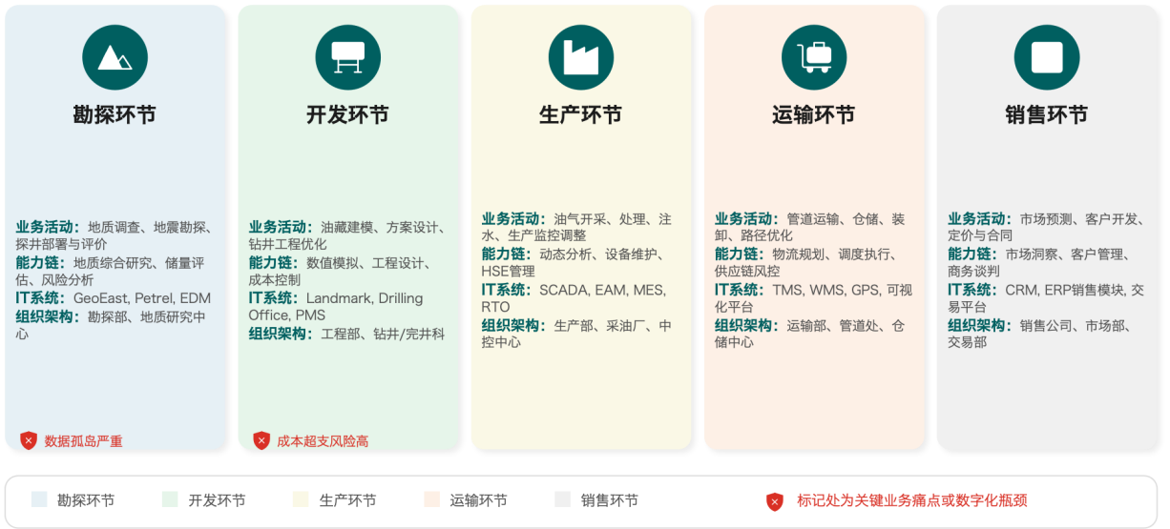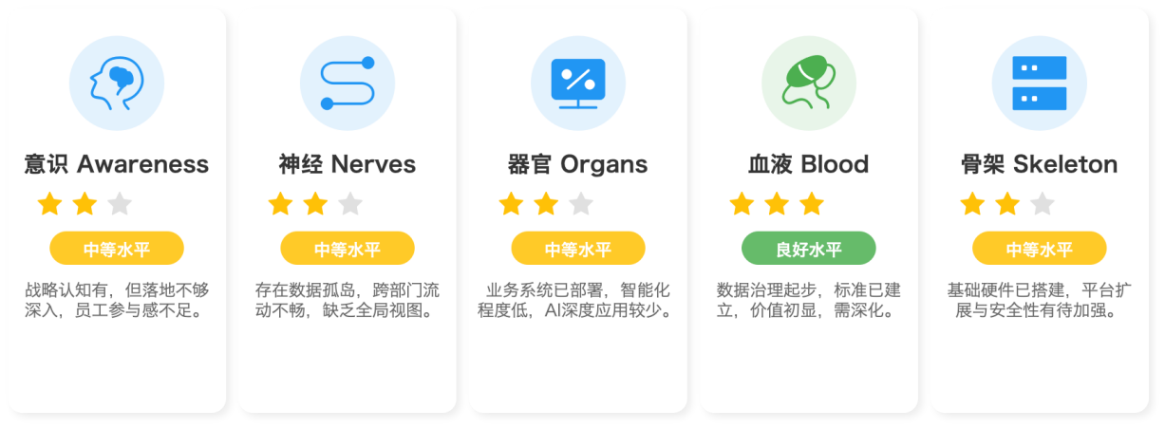

8. L1地图如何向下拆解到L2？
L1地图不是终点，而是起点。每个价值链环节（如“勘探”）将作为L2的一个业务域，需要进一步深入分析。拆解方式如下：
L1中的内容 | 拆解到L2的输入
价值链环节名称 | L2业务域的名称（如“勘探域”）
核心业务活动 | L2价值流的步骤来源（如“地质研究”“物探采集”）
能力链 | L2核心能力的基础（需进一步细化为能力单元）
IT系统 | L2支撑IT系统的清单（需明确每个系统的具体功能模块）
组织 | L2关键组织/岗位的参考
五维健康观测结果 | L2域目标的约束条件（如“勘探成功率提升5%”）
示例：从L1勘探环节到L2勘探域
- L1勘探环节目标（隐含）→ L2域目标：“勘探成功率提升5%”
- L1核心业务活动 → L2价值流：“地质研究→物探采集→数据处理→解释评价→井位部署”
- L1 IT系统 → L2支撑系统清单，并需注明功能模块（如GeoEast的去噪模块）

9. 使用场景与工作流程

9.1 何时使用L1地图？
- 战略规划：研究公司未来3-5年的业务重点，明确每个价值链环节的数字化投资方向。
- 数字化转型启动会：展示公司业务逻辑和数字化现状，统一认知。
- 年度复盘：对比去年L1地图的五维健康评分，评估改进效果。
- 项目立项评审：判断新项目是否覆盖了关键价值链环节，避免重复建设。

9.2 如何构建L1地图？（5步法）
- 准备：收集公司战略文件、组织架构图、IT系统清单、现有流程图。
- 假设：利用AI和公开信息进行假设，有条件的情况下与CEO、各业务负责人、IT负责人进行访谈，确认价值链环节和各环节核心活动。
- 草绘：由咨询顾问绘制初版L1表格，填入价值链、关键业务活动、能力、系统、组织。
- 评审：组织评审会，逐环节确认，标记脱节点和痛点。
- 定稿：根据评审意见修改，附加五维健康评分，发布正式版。

10. 常见问题（FAQ）
Q1：价值链环节一定要5-7个吗？
A：不一定。初创企业可能只有3个环节，大型集团可能有10个以上。关键是MECE（相互独立、完全穷尽），避免遗漏或重叠。
Q2：能力链和核心业务活动有什么区别？
A：核心业务活动是“做什么”（动词+名词），能力链是“凭什么能做”（名词短语）。例如“地震勘探”是活动，“物探技术能力”是能力。
Q3：如果一个环节没有专门的IT系统怎么办？
A：填“无”或“依赖人工/Excel”，并在五维健康中标记为高风险项。
Q4：五维健康评分如何量化？
A：每个维度设定3-5个客观指标（如数据准确率、流程周期），按0-5分打分。可参考行业基准或公司历史数据。
Q5：L1地图多久更新一次？
A：建议每半年或一年更新一次。若公司战略或业务发生重大变化（如并购、新业务线），应立即更新。

12. L1地图与本体论落地的关系
L1地图虽然不直接参与本体抽取（那是L3的工作），但它为整个本体框架提供了顶层分类和宏观结构：
- L1中的“价值链环节”对应本体中的顶层业务阶段（如勘探、开发、生产）。
- L1中的“能力链”对应本体中的能力类（如地质建模能力、物探技术能力）。
- L1中的“IT系统”和“组织”对应本体中的系统类和角色类。
当L3场景中抽取的实体需要归类时，L1的分类体系就是天然的锚点。例如，从地震勘探场景中抽取的“地震数据”实体，可以关联到L1勘探环节的“核心业务活动”和“能力链”，从而建立场景级实体与公司级框架的映射。
一句话总结：L1搭骨架，L2填器官，L3活细胞，本体论让所有层级的知识互联互通。

11. 总结与行动建议
- L1地图是企业数字化健康的第一张CT片，它让你站在全局看问题。
- 核心产出：一张表格 + 五维健康雷达图。
- 关键价值：对齐认知、发现顶层脱节、指导L2深入、为本体提供顶层分类。
- 下一步：完成L1后，选择痛点最突出的1-2个价值链环节，启动L2业务域地图的绘制（参考《L2业务域/职能域/共性技术域地图设计文档》）。

行动清单
□ 召集业务线相关人员，如客户经理、交付经理等，开一次L1工作坊
□ 用本文档的模板绘制初版L1地图
□ 组织评审会，标记脱节点
□ 发布L1地图，并制定L2绘制计划
□ 将L1的价值链环节、能力链等作为本体顶层分类的输入

文档版本：V1.2（新增客户所在的产业环境和战略定位分析）
最后更新：2026年4月
配套文档：总纲、L2设计文档、L3设计文档、L4设计文档

